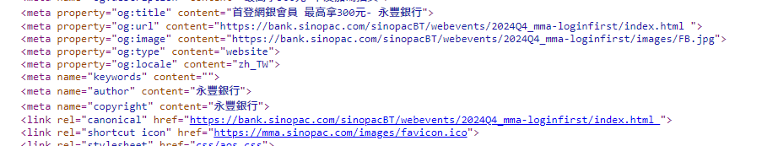
Index.html後多了一個空格

https://bank.sinopac.com/sinopacBT/webevents/2024Q4_mma-loginfirst/index.html改
https://bank.sinopac.com/sinopacBT/webevents/2024Q4_mma-loginfirst/
- ICO的網址請用同網域的https://bank.sinopac.com/sinopacBT/resources/images/icon/favicon.ico
四、
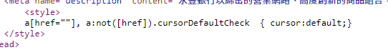
這段css放inline有特殊意義嗎？沒有的話盡量集中管理。
- 巡視很多圖片應補上描述
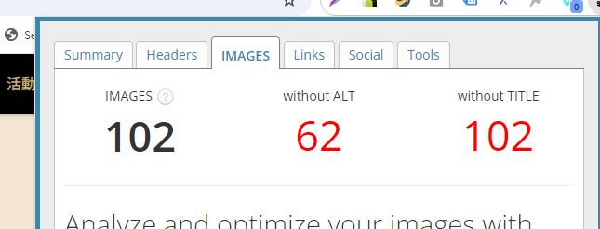
- 連結盡量補上TITLE的值。
